Drtě určené k posypu vozovek Vysočiny, část XIV - 0/11 pro skládku Horní Cerekev Číslo smlouvy kupujícího: 152/KSÚSV/PE/10 Číslo smlouvy prodávajícího: 47012629
DODATEK č. 1

i.
Krajská správa a údržba silnic Vysočiny, příspěvková organizace
se sídlem: Kosovská 1122/16, 586 01 Jihlava
zastoupený: Ing. Janem Míkou, MBA, ředitelem organizace
osoba pověřená jménem kupujícího ve věcech technických:
František Maršík, koordinátor MTZ, Pelhřimov, tel.: 565 301 651 Komerční banka, a.s., číslo účtu: 18330681/0100 000 90 450 CZ00090450 Kraj Vysočina
Bankovní spojení: IČ:
DIČ:
Zřizovatel:
(na straně jedné, jako kupující)

a

Českomoravský štěrk, a.s.
se sídlem: Mokrá 359, 664 04 Mokrá-Horákov
zastoupený: Ing. Robertem Zelníčkem, členem představenstva
osoba pověřená jménem prodávajícího ve věcech technických:
Ing. Luděk Vele, obchodní zástupce, tel.: 567 322 484 Bankovní spojení: Raiffeisenbank a.s., číslo účtu: 5050013056/5500
IČ: 25502247
DIČ: CZ25502247
Společnost je zapsaná v obchodním rejstříku, vedeném Krajským soudem v Brně oddíl B, vložka 2389
(na straně druhé jako prodávající)

2.
Smluvní strany se tímto v souladu s odstavcem 11.2. Článku 11. Závěrečná ustanovení po naplnění podmínek Článku 9 Inflační doložka smlouvy „Drtě určené k posypu vozovek Vysočiny, část XIV - 0/11 pro skládku Horní Cerekev" ze dne
11. 6. 2010 a na základě závěrů jednání o úpravě kupních cen dohodly úpravě citované smlouvy.
Drtě určené k posypu vozovek Vysočiny, část XIV - 0/11 pro skládku Horní Cerekev
Číslo smlouvy kupujícího: 152/KSÚSV/PE/10
Číslo smlouvy prodávajícího: 47012629
3.
Ceny za plnění sjednané v odstavci 3.1. Článku 3 Cena za plnění stávající smlouvy se nahrazují novými cenami takto:
K sjednané ceně bez DPH bude účtována daň z přidané hodnoty v zákonné výši; prodávající
Drť frakce | Cena za 1 tunu v Kč bez DPH
 | bez dopravy | včetně dopravy
0/11 | 82,- | 108,-

odpovídá za to, že sazba daně z přidané hodnoty je stanovena k aktuálnímu datu v souladu
s platnými právními předpisy.
4.
Ostatní ustanovení shora citované smlouvy se nemění a zůstávají v platnosti.
5.
  - Obě smluvní strany prohlašují, že si dodatek řádně přečetly a že souhlasí se všemi ujednáními obsaženými v tomto dodatku a na důkaz toho jejich zástupci připojují vlastnoruční podpisy. Současně prohlašují, že tento dodatek nebyl sjednán v tísni ani za jinak jednostranně nevýhodných podmínek.
  - Tento dodatek je nedílnou součástí stávající smlouvy.
  - Dodatek nabývá platnosti dnem podpisu oběma smluvními stranami a účinnosti dnem uveřejnění v informačním systému veřejné správy - Registru smluv.
  - Prodávající výslovně souhlasí se zveřejněním dodatku včetně podpisů v informačním systému veřejné správy - Registru smluv.
  - Účastnící se dohodli, že zákonnou povinnost dle § 5 odst. 2 zákona č. 340/2015 Sb., v platném znění (zákon o registru smluv) splní kupující.
  - Tento dodatek je vyhotoven ve čtyřech stejnopisech, z nichž každý účastník smlouvy obdrží po dvou vyhotoveních. Všechna vyhotovení mají platnost originálu.
V Jihlavě dne ^ 3 _Q2~ 2018
V Mokré dne ... g _₀₂- 2018
Kupující:
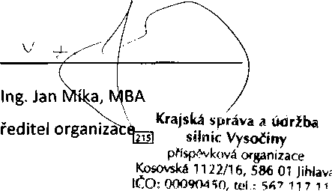
Prodávající:
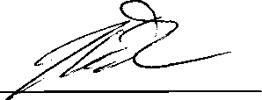
Ing. Robert Zelníček člen představenstva

